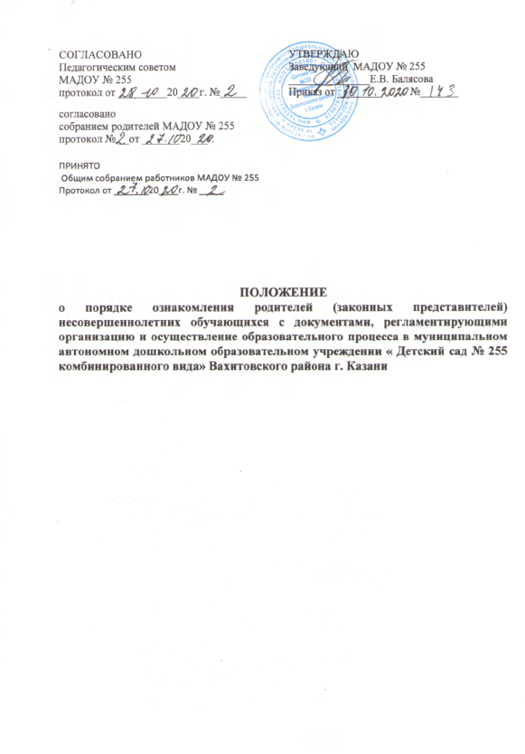
СОГЛАСОВАНО | УТВЕРЖДАЮ
Педагогическим советом  МАДОУ № 255 | Заведующий МАДОУ № 255  _______________Е.В. Балясова
протокол от _________20____г. №_____ | Приказ от ________ | №_______
согласовано
собранием родителей МАДОУ № 255
протокол № __от _______20___г.

ПРИНЯТО
Общим собранием работников МАДОУ № 255
Протокол от _______20____г. № _____

ПОЛОЖЕНИЕ

о порядке ознакомления родителей (законных представителей) несовершеннолетних обучающихся с документами, регламентирующими организацию и осуществление образовательного процесса в муниципальном автономном дошкольном образовательном учреждении « Детский сад № 255 комбинированного вида» Вахитовского района г. Казани

1. Общие положения
1.1. Настоящее Положение разработано на основании Закона «Об образовании в Российской Федерации» № 273-ФЗ от 29 декабря 2012 г.
1.2.Настоящее Положение разработано для соблюдения прав воспитанников, родителей (законных представителей), предоставленных ст.34, ст.55 ФЗ «Об образовании в Российской Федерации».
1.3. Положение регламентирует порядок ознакомления с документами муниципального автономного дошкольного образовательного учреждения « Детский сад № 255 комбинированного вида» Вахитовского района г, Казани (далее –ДОУ) для обучения по образовательным программам дошкольного образования.
1.4. Настоящее Положение разработано в целях соблюдения законных прав обучающихся (поступающих), их родителей (законных представителей).
1.5. Настоящее Положение является локальным нормативным актом учреждения (далее – локальный нормативный акт), регламентирующим организационные аспекты деятельности ДОУ.
1.6. С целью ознакомления родителей (законных представителей) несовершеннолетних обучающихся (поступающих) с настоящим Положением, ДОУ размещает его на информационном стенде учреждения и (или) на официальном сайте учреждения в информационно-телекоммуникационной сети «Интернет».
2. Организация информирования родителей (законных представителей) поступающих воспитанников
2.1. При приеме поступающего воспитанника (перед принятием заявления и личных документов) администрация ДОУ обязана ознакомить родителей с Уставом, лицензией, Образовательной программой и другими локальными актами, касающимися организации образовательного и воспитательного процесса, путем размещения информации на официальном сайте ДОУ и/или в на бумажном носителе.
2.2. Основными требованиями к информированию родителей (законных представителей) являются:
- достоверность и полнота предоставления информации;
- четкость в изложении информации;
- удобство и доступность получения информации;
- оперативность предоставления информации.
2.3. Администрация ДОУ обязана ознакомить родителей (законных представителей) со следующими документами:
- с Уставом ДОУ,
- лицензией на право ведения образовательной деятельности,
- основной образовательной программой дошкольного образования, реализуемой ДОУ,
- учебным планом;
- режимом дня,
- расписанием образовательной деятельности,
-Положениями, касающимися деятельности, прав, обязанностей и ответственности воспитанников и родителей (законных представителей),
- Положением о питании.
2.4. С целью ознакомления родителей (законных представителей) с указанными в п.2.3 документами, ДОУ размещает их копии в сети Интернет на своем официальном сайте (http://edu.tatar.ru)
3. Порядок ознакомления
3.1. Родители (законные представители) знакомятся с документами МАДОУ на официальном сайте детского сада или на бумажном носителе в течение 3 (трёх) рабочих дней с момента подачи заявления на прием в учреждение у заведующего или его заместителя. В случае внесений изменений в документы, регламентирующих ход и содержание учебного процесса, родители (законные представители) знакомятся с данными документами в новой редакции в течение 10 (десяти) рабочих. Данные документы в новой редакции размещаются на официальном сайте учреждения в эти же сроки. Размещение документов на официальном сайте ДОУ подтверждает факт ознакомления с ними родителей (законных представителей).
3.2. Должностное лицо ДОУ, ответственное за прием и регистрацию документов поступающих, также может ознакомить заявителя с документами, перечисленными в п.2.3 данного Положения. 3.3. Факт ознакомления родителей (законных представителей) ребенка, в том числе через информационные системы общего пользования, с документами, перечисленными в п.2.3 Положения, фиксируется в заявлении о приеме в ДОУ и заверяется личной подписью родителей (законных представителей) ребенка.
3.4. Согласие родителей (законных представителей) на обработку его персональных данных и персональных данных ребенка в порядке, установленном законодательством Российской Федерации, оформляется отдельным документом.
3.5.Согласие родителей о выборе языка образования, родного языка из числа языков народов Российской Федерации, в том числе русского языка как родного языка оформляется в заявлении о приеме в ДОУ.
3.6. Для получения сведений родителям (законным представителям) предоставляется возможность использовать следующие источники информации:
- собеседование (индивидуальное и коллективное на родительских собраниях) с представителями администрации образовательного учреждения, воспитателями, учителем - логопедом, педагогом-психологом, музыкальным руководителем, педагогами дополнительного образования;
- сайт образовательного учреждения;
- публичный доклад образовательного учреждения по итогам работы за прошедший учебный год; - информационные стенды.

4. Права и обязанности родителей (законных представителей) несовершеннолетних воспитанников
4.1. Родители (законные представители) несовершеннолетних воспитанников, самостоятельно или через своих представителей, имеют право:
- обращаться к педагогам, администрации образовательного учреждения для разъяснения вопросов образования своего ребёнка;
- направлять администрации ДОУ и в органы управления ДОУ обращения о применении к работникам, нарушающим и (или) ущемляющим права воспитанников, родителей (законных представителей), дисциплинарных взысканий. Такие обращения подлежат обязательному рассмотрению указанными органами с привлечением родителей (законных представителей) воспитанников;
-обращаться в комиссию по урегулированию споров между участниками образовательных отношений;
- принимать участие и выражать свое мнение на родительских собраниях;
- принимать участие в работе педагогического совета образовательного учреждения с правом совещательного голоса;
- знакомиться с итогами диагностики, посещать занятия с разрешения администрации образовательного учреждения и согласия педагога, ведущего работу с детьми;
- беседовать с педагогическими работниками по результатам проведения мероприятий с ребёнком.
4.2 .Родители (законные представители) воспитанников обязаны:
- внимательно изучать предоставляемые им документы;
- взаимодействовать с работниками образовательного учреждения на основе взаимного уважения и такта;
- при посещении образовательного учреждения соблюдать требования, правила внутреннего распорядка, требования локальных нормативных актов, которые устанавливают режим занятий обучающихся, порядок регламентации образовательных отношений между образовательной организацией и родителями (законными представителями).
5. Порядок вступления Положения в силу и способ его опубликования
5.1. Настоящее Положение вступает в силу с момента его утверждения заведующим ДОУ. Изменения, вносимые в Положение, вступают в силу в том же порядке.
5.2. После утверждения Положения или изменений, внесенных в него, текст Положения или изменений размещается на официальном сайте ДОУ.

